客家委員會客家文化發展中心
「113-114年度六堆客家文化園區好尞傘旁場域招商標租案」
招商案號：1130006

契 約 書
機關：客家委員會客家文化發展中心
廠商：

中華民國113年 月 日

客家委員會客家文化發展中心
「113-114年度六堆客家文化園區好尞傘旁場域招商標租案」
契約書

客家委員會客家文化發展中心（以下簡稱機關）
立契約書人
（以下簡稱廠商）

茲為機關六堆客家文化園區好尞傘旁場域經營及其他經機關同意之各項服務，機關提供場地並收取場地租金，廠商自行經營管理並自負盈虧，經雙方同意，訂定下列條款：
第一條 標租地點、範圍以及面積
      - 標租地點：客家委員會客家文化發展中心六堆客家文化園區好尞傘旁場域(如招商說明及投標須知附件一，營業範圍以現場實際面積為準)。
      - 如機關基於營業考量，進行整體規劃調整，變動營業位置及面積時，雙方應依協議共同配合調整，倘協議不成立時，任一方皆得主張終止契約，廠商不得請求損害賠償或任何補償。
第二條 契約期間
      - 本契約期間自簽約之日起算1年，委託關係於期限屆滿時消滅，廠商得最遲於期滿前6個月內，向機關提出優先續約之書面要求，經機關辦理綜合評鑑同意後，雙方得就合約內容做必要之檢討，同意修訂後辦理續約事宜，續約期限為期1年，續約次數以1次為限，惟機關保留續訂新約權利。廠商逾期未向本機關申請續約，視同放棄續租權。
      - 本契約關係於期限屆滿時消滅，廠商不得主張不定期契約或要求任何補償。
      - 本契約屆滿或終止時，廠商對自費施作之裝潢，均不得提出任何補償或償還之要求。
      - 本契約如有未盡事宜，雙方得另為約定，效力視同本契約之一部份。未約定者，悉依民法及相關法令辦理。

第三條 營業項目
- 廠商正式營業前，應提具六堆客家文化園區進駐廠商合作契約書(附件一)及販售服務/品項售價一覽表(如附件二，需含商品名稱、售價等資訊)，且廠商經營之銷售商品，應保證確有合法之權利(包括但不限於商標權等)，且商品內容符合相關法令規定，並事先提出相關證明文件供機關審核，但機關之審核並不排除廠商應負之責任。
- 廠商經營之營業項目非經機關同意不得變更，新增之營業項目亦須先申請，經機關同意後方得同意執行。廠商經營之銷售商品，因商標權、專利權等其他智慧財產權，與他人發生糾紛時，機關得禁止廠商使用、陳列或銷售之。
- 廠商販售商品價格均不得高於屏東地區市面一般同等商品最高售價10%以上之價格，且廠商販售之物品，依定價至少折扣10%，回饋予機關員工及持有客家委員會「好客晶片卡」消費之民眾。
第四條 廠商應繳納費用
- 固定租金：每個月固定租金為新臺幣8,000元整；若因不可抗力因素造成未足月營運之情形，破月固定租金核算公式：8,000x(實際營業天數/當月可營業天數)。
- 變動租金：銷售額核算8%。
- 廠商依機關於本契約提供之場域位置營運，並於每逢單月20日前，應提交前兩個月向財政部國稅局申報之「營業人銷售額與稅額申報書(401表)」，該申報書須有財政部國稅局收迄章，若採網路申報需有網路申報憑證供機關憑辦。
- 廠商應於營運前取得財政部國稅局核發之廠商統一發票(發票地址：須登記為屏東縣內埔鄉建興村信義路588號)，廠商未於營運前，裝設妥電子收銀機不得逕行營運。
- 電費：按機關安裝之獨立電錶計算，計收方式為每月電錶度數*費率（113年度以每度電5元計算，因應市場電價變動，114年度 起調整每度電6元計算，本中心保有調整契約訂定收費金額增減百分之30以內的調整權利，並於調整日起1個月前通知）。
- 履約保證金：
- 廠商應於契約起始日前交付機關履約保證金新臺幣1萬元整，於履約期滿且無待解決事項後，於30日內無息一次發還廠商。
- 廠商中途要求解約或違反本契約相關規定，經機關終止雙方契約，
廠商應還清本契約各項手續及費用，並放棄領回履約保證金之權利；惟因不可歸責於廠商之情事者，不在此限。
- 繳納期限：租金及電費原則每2個月計收一次，廠商需於機關書面通知期限內繳交，不得逾期(最後截止日若遇非機關上班日，則順延至下一上班日繳納)。延遲繳交者，每日加收2%滯納金，並以應繳費用之20%為上限。逾期繳納者，機關得逕行終止雙方契約，廠商不得異議。
- 稅捐及其他費用負擔
- 本合約期間內，包括但不限於營業稅或因營運所衍生之各項稅 捐、規費、維修、人事及因違反法令應繳納之罰鍰費用，應由廠商自行負擔。
- 本合約期間內，有關使用租賃標的物所生之水電費、電話費、環境清潔費、廢棄物處理費、燈管汰換費及裝修費等其他費用，均由廠商負擔。
- 繳納方式：廠商應依機關提供之下列帳戶電匯應繳納費用，如帳戶有更易時，機關需以書面通知更改，未通知廠商前，所為之電匯行為，仍視為機關已受領，另機關將於收到款項(含廠商完成電匯行為)後，開立收據予廠商。
匯款行：中央銀行國庫局(0000022)
帳號：2403-6402-1260-13
戶名：客家委員會客家文化發展中心
第五條 商品管理
- 廠商提供或銷售之食品，應遵守食品衛生管理法及相關法令之規定。如有造成他人生命、身體、健康及財產等損害之虞者，應自行或依機關要求撤除該爭議之商品，廠商不得異議及請求任何賠償，並自負責任，如因此致機關受有損害時，並應負損害賠償責任。
- 廠商陳列、銷售之商品及相關設備、廣告、文宣等應遵守相關法令之規定，不得有偽造、仿冒或侵害他人商標、專利、著作權、代理權或損害他人權益等不法情事，如有違反者，除應自負完全之法律責任外，機關並得要求撤除該爭議之商品，廠商不得異議及請求任何賠償；若因此致機關涉訟或受損害時，應對機關負損害賠償責任。
- 如因法令變更致廠商商品或營業之一部或全部違法時，廠商應即停止違法之行為，如因此致機關受有損害時，應對機關負損害賠償責任。
- 廠商陳列、儲放於商場之商品，包含自有生財器具等，均由廠商自負保管責任並自費辦理一切災害保險事宜。
- 廠商之行為必須符合消費者保護法、公平交易法、商品標示法、個人資料保護法及其他法令之規定，違者機關得終止本契約，如因商品、服務或其他事由，造成損害消費者權益者，除應自負法律責任外，並應賠償機關及第三人所受之損害。
- 廠商銷售之一切商品，如經顧客使用後發生不良反應而損害顧客利益或因而造成機關受損時，廠商應對機關與消費者負法律及賠償責任。
- 本契約屆滿或終止後，如顧客依規定辦理退貨、換貨，廠商仍應負責處理之，惟機關亦有權代廠商處理，該處理所衍生之費用，廠商於收到機關通知後應於20日內支付予機關。顧客所退還商品，廠商應於機關通知之期限內取回，否則視為廠商拋棄所有權，任憑機關處置。
第六條 人員管理
- 廠商派駐機關商場之服務人員應為合法雇用並符合相關法令規範。
- 廠商及其服務人員應遵守機關園區統一管理規定(詳附件三)及園區安全衛生工作守則(詳附件四)，如有重大違規行為，經機關通知後，廠商應即撤換該等人員，倘因此損害機關之信譽或權益時，廠商應負賠償責任。
- 廠商應依法為派駐人員辦理相關保險，有關勞保、健保、職災責任及其他之權利、義務悉由廠商自行負責，機關不負任何責任及費用。
第七條 商場管理及維護
- 廠商應遵守機關商場營業時間，營業時間如下：
- 原則配合機關開園時間營運(週三至週一開園，週二休園，營運時間上午9時至下午5時)，若欲延長營業時間須向機關申請。
- 國定假日或連續假期（詳見行政院人事行政總處公布之政府機關辦公日曆）：上午9時至下午5時。
- 若遇機關辦理大型活動而延長開園時間時，須配合延長營業時間。另機關保有調整營業時間之權利，且廠商不得任何異議。
- 廠商無正當理由不得任意公休，如有特殊情事，須先於7天前以書面報經機關同意。
- 除另有約定外，廠商不得於營業時間內停止營業，否則機關得逕行終止契約，並沒收本案履約保證金，廠商不得異議。
- 廠商商品及設備之陳列、佈置及擺設，不得有礙通行及安全，亦不得存放在公共區域或消防通道內，如因此致第三人之生命、身體、健康及財產受有損害時，廠商應負損害賠償責任。
- 未經機關之同意，廠商不得擅自張貼、設置廣告宣傳品或陳列展示點，若有違反商場施設管理、消防安全相關法令規定或損害第三人權益者，廠商應負損害賠償責任。
- 廠商於營運期間，應自行妥善保管營運設施及銷售商品，機關不負保管及賠償之責，如有毀損或遺失等情事，廠商自行負責。
- 廠商不得在機關商場上存放危險物品或違禁物品。
- 廠商對自費施作之裝潢範圍內設備設施之增加、修繕或更換，相關費用均由廠商負擔，如有影響結構並應事先經機關同意。如區域之裝潢及設備因可歸責於廠商之事由（包括失火）致毀損或因使用下所生之自然損壞，廠商負有修繕之義務，機關得訂相當期限催告廠商修繕，如廠商於期限內不為修繕者，機關得自行修繕，並請求廠商支付費用。
- 廠商若違反本契約園區統一管理規定，一個月內違規點數達10點以上者，或契約期限內違規點數達20點以上者，該廠商自契約終止日起一年內不得參加機關辦理之任何招商標案；一個月內違規點數達10點(含)以上，機關得終止本案契約並沒收履約保證金，廠商不得異議。
- 機關建築結構及商場之設備，如因廠商或其受僱人員、使用人之事由致機關或第三人受有損害時，廠商應與該等人員負連帶損害賠償責任。
- 廠商如設置相關設備等需配置供電線路，需經機關同意後方得辦理，對於裝修、設備如有整修更動，亦均需機關同意後方得辦理。廠商就所經營區域內之環境應隨時保持安全，如有第三人因廠商所經營區域內未保持安全而受有損害，廠商應負擔損害賠償責任。
- 機關得對廠商定期或不定期查核，廠商不得規避或拒絕。
- 機關僅提供場地予廠商營運，其建物及土地所有權仍屬機關，其他與廠商使用目的不牴觸之限定物權仍屬機關，廠商僅享有營運之權利。
- 廠商如因漏開統一發票經稅捐機關查獲，除應負稅捐機關相關處分責任，機關得視廠商情節輕重，處以罰款或沒收本案全部履約保證金或逕行終止合約之處分。
- 廠商應負責營業場域內之清潔維護、垃圾集中（含廢棄物處理、資源回收、廚餘處理等），並應視營業情形調整清潔人力、清潔次數，隨時保持環境清潔。
- 廠商應於每日上午8時50分前完成進貨、佈置等營業準備事宜，營業時間內禁止使用手推車；另為確保園區民眾安全，上午8時30分至下午5時30分進行入園車輛管制，廠商車輛不得於前述時段進入園區場域（停車場除外）。
- 本案營運期間若燈管故障應由廠商自行負責更換，若主體結構於正常使用下損壞由機關負責修繕。
- 廠商履約期間，若有損壞本機關設備、設施或物品者，應主動通報本機關並負維修恢復之責，如未主動通報經本機關舉發查獲者，除仍需負維修恢復之責外，需另扣罰款，每次新臺幣2,000元整，並逐次加倍計罰；情節重大者，機關得解除或終止契約。
第八條 廠商應負保管維護與管理
      - 廠商就租賃範圍應負善良管理人責任，對人為破壞危害等均有防止發生之義務，如有發現上述情形應通知機關，另需對機關提供之相關設備盡保管與清潔維護責任，若有人為損壞需盡回復原狀之責。
      - 廠商販售之食物應依國家食品衛生相關法規辦理，若消費者因食用廠商提供之餐飲而致中毒、發生身體不適等症狀，或因其他事故發生糾紛及爭執事件，其法律責任與醫療賠償等由廠商自行負責。
      - 為維護環境衛生及防止二次公害，廠商所用容器須使用衛生及環保主管機關允許使用之環保容器。
      - 廠商應負責隨時維護租賃範圍之清潔及衛生維護工作，並於經營當日結束前將租賃範圍內之環境復原，包含場地整潔、地面污漬清洗等。
      - 廢棄物之處理：得標廠商需負責於租賃期間內維持租賃場地之整潔及安全衛生維護工作，並於經營當日結束前將租賃場地及養護範圍內之環境復原；對於營業所生之廢水及廢棄物，應依相關法令規定自行設置必要之處理設施，不得任意棄置。
      - 租賃範圍之用電安全及消防設施等應依相關法令規定設置，電氣用品之用電量不得超出插座之容許負載容量。
      - 為確保租賃範圍之飲食場所衛生，廠商應依相關法令規定辦理，且廠商僱用人員有結核病、手部皮膚病、膿瘡、外傷、出疹、Ａ型肝炎、傷寒等疾病之傳染或帶菌期間或其他可能造成食品污染之疾病者，不得從事與食品接觸之工作。
第九條 保險
- 廠商應於正式營運前辦理投保，此類保險項目應包括廠商使用機關所提供之設施及租賃空間投保火險、公共意外責任附加食物中毒條款及產品責任險，所需一切保險費用均由廠商負擔。
- 當該等設施、設備因保險事故發生而致毀損、滅失時，廠商應先行自費負責修復至事故發生前之原狀，嗣機關獲得理賠後，再依廠商修復之進度分期將所得理賠款撥交廠商，如理賠款不敷支應，概由廠商負擔。廠商若逾機關所訂期限仍未修復者，機關得自行或委託他人修復，所需費用如理賠款不敷支應，則悉由廠商負擔。如廠商於收到機關前述付款通知，逾一個月仍未支付者，則機關得終止本契約。
- 以上保險期限不得短於本契約租賃期間，所需一切保險費用均由廠商負擔，並批註：「本保單之任何變更或提前終止，未經取得客家委員會客家文化發展中心事先同意者，不生效力｣。
- 廠商應就人體傷亡或財物損失之風險，投保足額及必要之保險。廠商未依契約規定辦理保險、保險範圍不足或未能自保險人獲得足額理賠者，其損失或損害賠償由廠商負擔；機關對於廠商及其受僱人員因履約所致之專業責任、人體傷亡或財物損失，不負賠償責任。
第十條 違約處理
      - 廠商不得將商場位置之一部或全部轉租、出借、頂讓、與第三人合併或以其他方法供他人使用，違者機關得終止契約，並請求廠商支付終止前一個月之營業額作為懲罰性違約金。
      - 廠商如有違反法令或契約約定之情事，經機關限期改善而不改善者，機關得終止本契約。
      - 依前二項之約定終止本契約者，廠商除不得要求返還已繳之任何費用外，倘有其他損害，並應賠償之。
      - 廠商若有停業、歇業、經營團隊解散、破產或經法院、執行處執行等情事者，機關得終止契約，廠商不得要求返還已繳之任何費用。
      - 因天災、地變及不可抗力或法令變更等不可歸責於雙方之事由，致無法繼續營業，本契約自動終止，雙方均不得互為任何損害賠償或補償之請求。
      - 本契約屆滿或終止時，除本契約另有規定外，廠商應即清償各項費用，未清償者，機關應請求廠商限期給付，機關並得依民法第四百四十五條規定對廠商置放於場域之商品、設備等財產行使留置權，且視同廠商已依強制執行法第五十三條第二項後段同意機關之強制執行。
      - 廠商如違反法令或本契約致機關遭任何第三人主張權利時，機關應立即以書面通知廠商，廠商有協助處理解決之義務，如機關因此受有任何損害，廠商應負賠償責任。
      - 廠商如違反本案園區統一管理規定或未依契約規定辦理，經機關限期改善，如屆期未完成改善，機關將依附件三「進駐廠商違規記點分類表」辦理。如違反規定情形足以影響營運及機關形象，機關得代為改善，並以書面通知廠商，機關代為改善費用，由廠商負擔。如嚴重影響致機關形象受損或危及民眾之權益，機關得終止本案契約。
第十一條 終止或解除契約
      - 廠商於經營期間內有下列事項之一者，機關得終止或解除契約，並不予賠償。
- 違反契約書規定事項。
- 嚴重影響機關形象，有具體事實，並經正式通知限期改善，拒不改善者。
- 一個月內在營業時間內無故停止營業連三次者，並經正式通知限期改善，拒不改善者。
- 違反食品安全衛生管理法令經衛生管理機關確認或造成購買者健康爭議明確者。
      - 如因政府辦理公共事業或因政策需要，必須收回本契約之租賃範圍或變更其用途，致機關須終止本契約時或因政策變更，廠商依契約繼續履行反而不符公共利益者，機關得終止或解除部分或全部契約，機關得按已付租金金額及使用期間比例退還廠商，廠商不得異議。
第十二條 標的物之返還
廠商應於本契約提前終止或契約期限屆滿之次日起14日內，無條件歸還場地、設備，並清掃整理、恢復原狀（經機關同意之裝修及附著於場地設備除外），遷離自有設備及展售產品，經機關派員清點設備無誤，並檢查場地合格後交還。廠商於遷出時不得以任何理由向機關請求遷移費、補償費或任何費用，廠商未能於期限內遷移之物品視同廢棄物，任由機關處理之，不得異議，機關並得委託第三人代為清理，如因此增加機關之負擔，所需費用由保證金扣繳，如不敷支應，由機關通知廠商於期限內繳付相關費用。
第十三條 強制執行條款
      - 廠商如未按期支付機關應繳納費用，願逕受強制執行絕無異議。
      - 廠商於本契約期滿或因有重大違約事由致契約終止者，應即交還場地
附著設備於機關，如未交還機關，廠商願逕受強制執行絕無異議。
第十四條 特約事項
      - 本契約如有糾紛涉訟時，雙方同意第一審管轄法院為臺灣苗栗地方法院。
      - 本契約各條款所稱之損害賠償責任，包括但不限於機關信譽損失、訴訟費用、第三人求償金額、罰金、罰鍰及委任律師之費用。
      - 本契約任一條款無效，不影響其他條款之效力。
      - 廠商之代理人、受僱人或使用人若有違反本契約之行為，視為廠商違約。
      - 廠商如有自行蒐集、處理及利用第三人之個人資料時，均與機關無涉，且應負個人資料保護法令規範內容之義務，倘有違反（如外洩資料）者，廠商除應自行負民事、刑事、行政責任外，並應賠償機關所受之損害（包括且不限於遭第三人請求賠償或主管機關處罰）。
      - 雙方對於本契約及其相關條款均有保密義務，除因法律規定、主管機關或業務上需求外，不得向第三人揭露，並應就自他方取得之商業資訊予以保密，本契約屆滿或終止後，亦同。
      - 廠商及其派駐人員應遵守機關園區統一管理之各項規定，該辦法有增刪修改時，機關得以公告或書面通知方式為之。
第十五條 文書送達之效力
有關本契約所生書面通知之送達，悉以本契約所載之地址為準，任一方地址若有變更，應即以書面通知他方，否則不生變更之效力：任一方依約定通知地址發送通知者，如因無法送達或遭拒收等情況，以第一次投遞日期視為送達生效日期。

第十六條 資通安全
廠商應配合行政院資通安全處資安警戒相關規定如下
- 禁止使用大陸品牌產品與設備服務。
- 供不特定人士直接收視或收聽影像或聲音之設備不得為大陸廠牌產品。
第十七條 補充條款
      - 本契約之附件與本契約具同等效力，廠商均應遵守之。
      - 本契約正本2份，機關及廠商各執1份，副本4份，機關收執3份，廠商收執1份。副本如有誤繕，以正本為準。
      - 本契約若有未盡事宜，依有關規定辦理或由雙方依誠信原則及相關法令協議，並以書面補充併列契約附件之一部分，其效力與契約相同。

立契約人

機 關 ：客家委員會客家文化發展中心
代 表 人 ：何金樑
統 一 編 號：99973949
地 址：苗栗縣銅鑼鄉九湖村銅科南路6號
電 話：037-985558

廠 商 ：
代 表 人 ：
統 一 編 號：
地 址：
電 話：

中 華 民 國113年 月 日

附件一：六堆客家文化園區進駐廠商合作契約書
案名：113-114年度六堆客家文化園區好尞傘旁場域招商標租案
廠商名稱： 日期： 年 月 日
營利事業  統一編號 |  |  |  |  | 統一發票章
負責人 |  | 身分證統一編號
聯絡電話 |  | 傳真號碼
聯絡人 |  | 行動電話號碼
設立地址 | 屏東縣內埔鄉建興村信義路588號
設櫃地點 | 六堆客家文化園區好尞傘旁場域
通訊地址
契約期間 | 自 年 月 日起至 年 月 日
廠商簽章 |  |  | 負責人簽章
變動租金 | 銷售額核算8 %
固定租金/月 | 新臺幣8,000元整
電費/度 | 113年度以新臺幣5元計，114年度以新臺幣6元計算
履約保證金金額 | 新臺幣10,000元整
附圖一:建物正立面實景圖
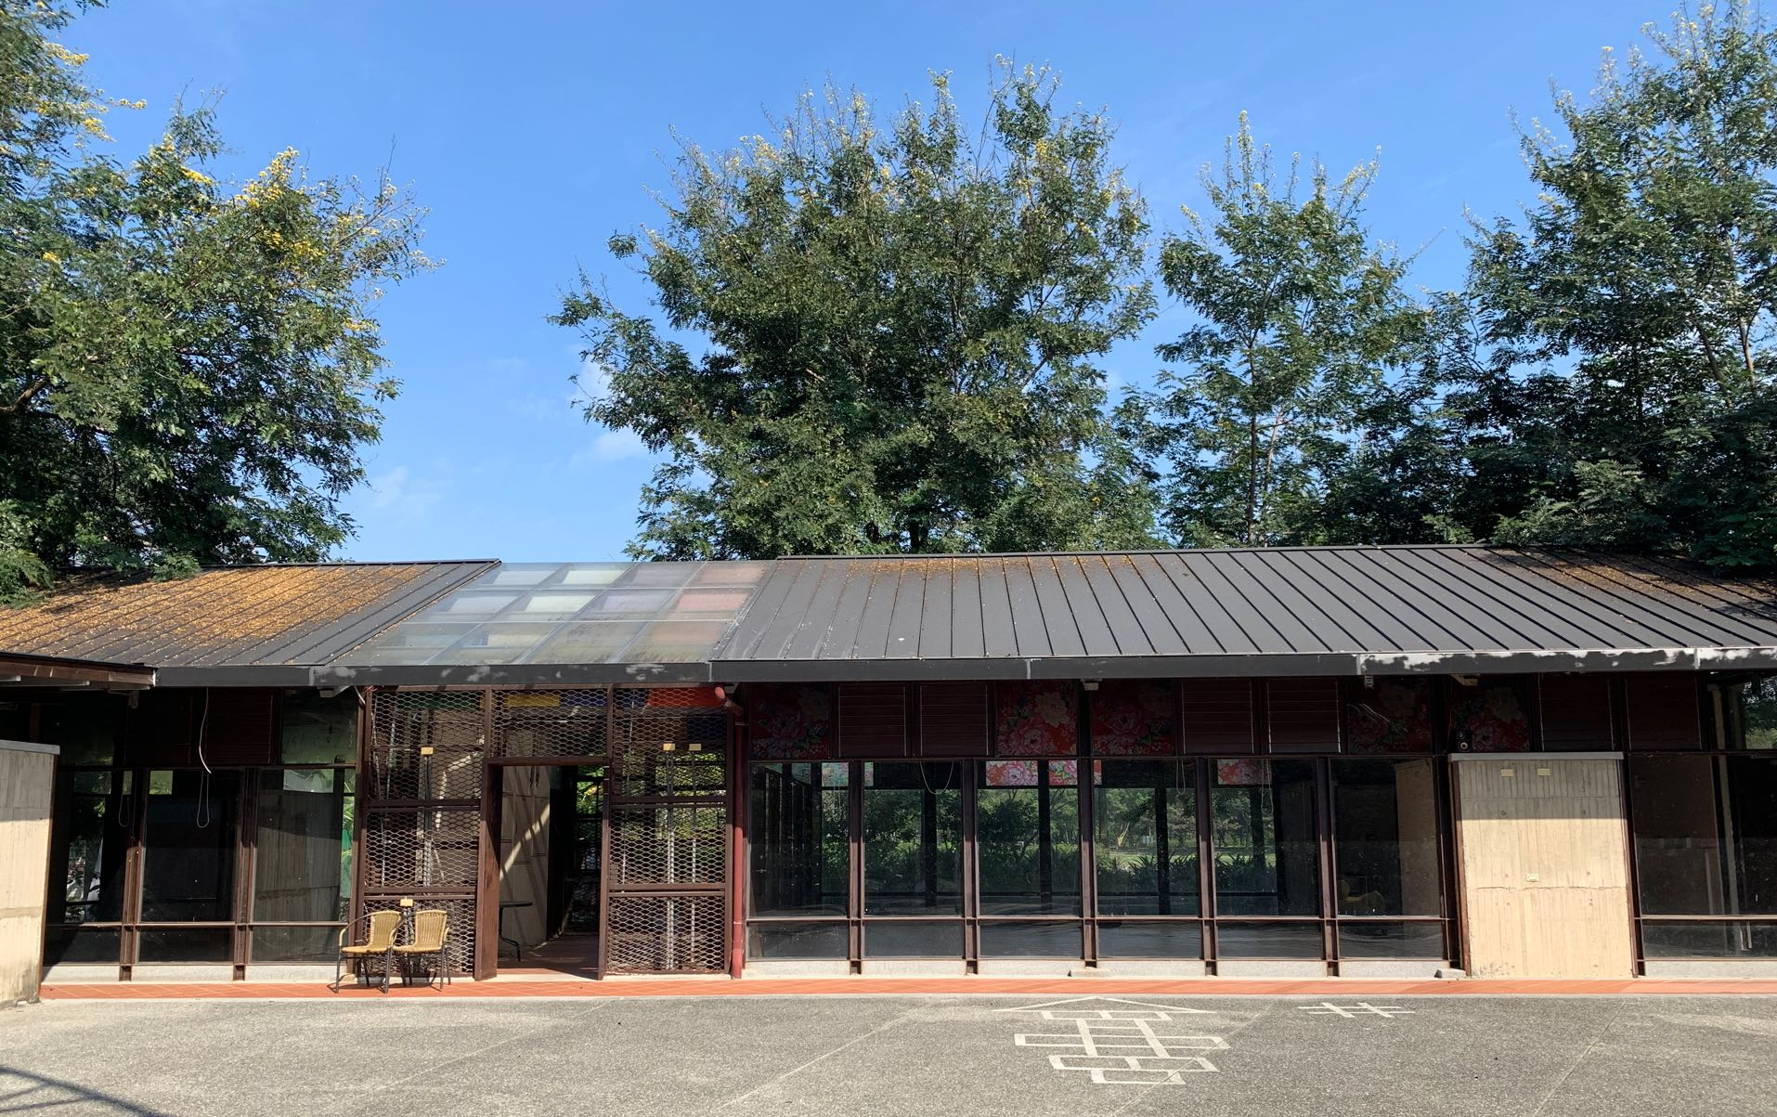

附圖二:室內空間實景圖
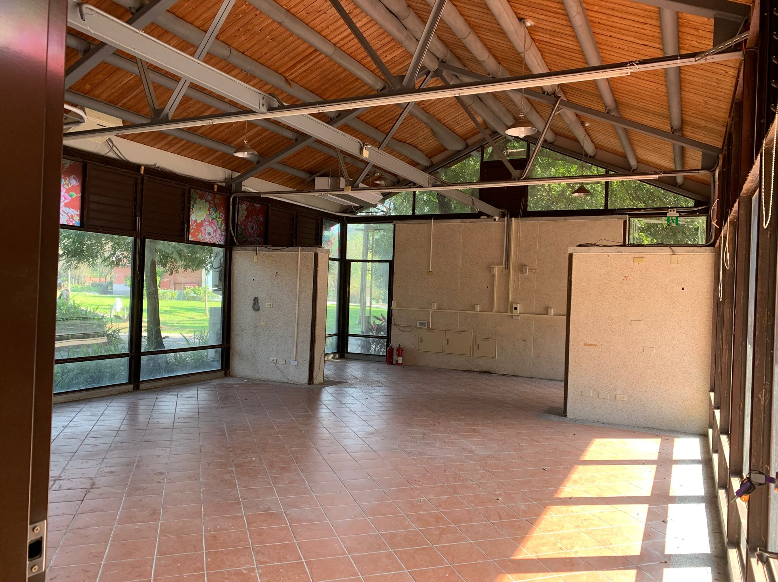

附圖三:室內空間實景圖
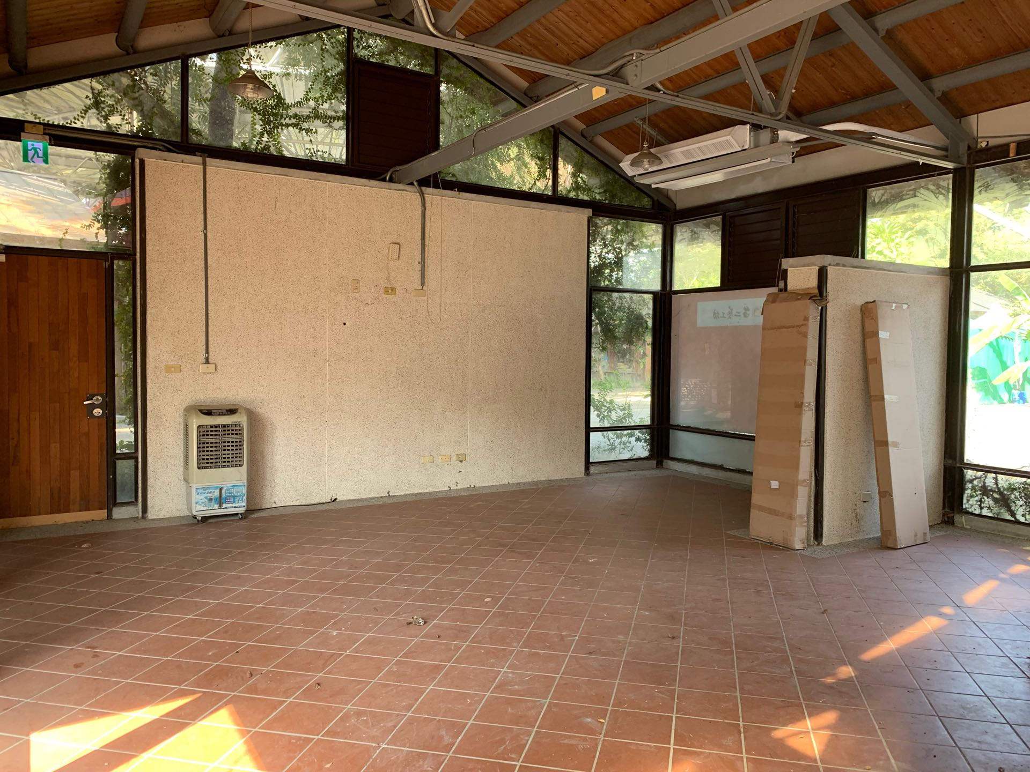

附件二：販售服務/品項售價一覽表
廠商名稱：
商品名稱： | 商品圖樣
商品售價(新臺幣)： | 商品圖樣
商品名稱： | 商品圖樣
商品售價(新臺幣)： | 商品圖樣
商品名稱： | 商品圖樣
商品售價(新臺幣)： | 商品圖樣
商品名稱： | 商品圖樣
商品售價(新臺幣)： | 商品圖樣
商品名稱： | 商品圖樣
商品售價(新臺幣)： | 商品圖樣
商品名稱： | 商品圖樣
商品售價(新臺幣)： | 商品圖樣
(若不敷使用，請自行增列)

附件三：六堆客家文化園區統一管理規定
-進駐廠商違規記點分類表
類別 | 項次 | 記點 | 違規事實
人員管理 | 1 | 3點 | 對顧客或本中心管理人員態度不佳、傲慢惡劣，屢勸不聽者或情節重大者。
人員管理 | 2 | 3點 | 營業時間內派駐人員無故不到、擅離崗位，又無人代班者。
人員管理 | 3 | 3點 | 客訴(待客應對態度不佳、訂貨/退換貨未妥善處理、供應商品品質不佳…等)影響中心名譽，經查證屬實者。
人員管理 | 4 | 1點 | 未依規定配戴攤商識別證或穿著攤商制服背心。
人員管理 | 5 | 2點 | 「營業人銷售額與稅額申報書(401表)」或滯納金延遲繳交或未交者。
人員管理 | 6 | 1點 | 使用公共電力做私人使用者。
銷售  管理 | 1 | 3點 | 漏開、短開統一發票或未主動給予顧客發票者。
銷售  管理 | 2 | 5點 | 擅自搬進或使用危害公共安全之商(物)品者。
銷售  管理 | 3 | 2點 | 未依規對持有好客卡之民眾給予9折優惠者。
商場管理 | 1 | 5點 | 販售商品未符合食品衛生管理法或其他相關法令者。
商場管理 | 2 | 2點 | 公共區域或消防通道上存放商品或設備，不服從中心管理人員撤除指示者。
商場管理 | 3 | 2點 | 未經本中心同意在商場增設、陳列或調整道具及販售非本中心同意之商品。
商場管理 | 4 | 1點 | 廢棄物丟在非指定地點者。
商場管理 | 5 | 1點 | 未能維持自身營業區域範圍內之清潔或商品擺設凌亂者。
商場管理 | 6 | 2點 | 於營業場所內有睡覺、飲食、吸菸、看書報、聚眾聊天及其他處理私人事務之行為者。
商場管理 | 7 | 3點 | 營業時間內有延遲或提前結束營業者。
商場管理 | 8 | 2點 | 未管理使遊客攜帶試吃品至館內，影響園區營運者或影響其他廠商者。
商場管理 | 9 | 3點 | 擅自將消防器材移位或毀損，或造成機關交付之櫃體、鑰匙損毀遺失者。
商場管理 | 10 | 5點 | 擅自將消防器材移位或毀損，經政府機關裁定罰款者，該罰鍰由廠商負擔，若致災害者後，應付災害損失賠償並負法律責任。
商場管理 | 11 | 2點 | 消防進出口通道放置物品、雜物者。
商場管理 | 12 | 3點 | 營業時間結束後未關閉水電、瓦斯等設備者。
商場管理 | 13 | 5點 | 營業時間結束後未關閉水電、瓦斯等設備者，致災害者，應付災害損失賠償並負法律責任。
商場管理 | 14 | 3點 | 未經申請擅自於營業區域內安裝電器、插座或延長線。
商場管理 | 15 | 1點 | 廚房之廚餘或其他廢棄物未依本中心規定放置於指定地點者。
商場管理 | 16 | 2點 | 未依本中心擬定之路線搬運物品、進退貨或於營運時間搬運貨品者。
商場管理 | 17 | 2點 | 送貨車輛不遵守本中心停車管理規定者。
商場管理 | 18 | 3點 | 不配合消防指揮及演練者。
商場管理 | 19 | 5點 | 未經本中心同意私自調整或擴張商場位置者。
商場管理 | 20 | 5點 | 擅自轉包、分包及逕自與第三人聯合承攬之營業之行為。
商場管理 | 21 | 3點 | 未於期限內繳交各項規定之自行檢查、記錄表。
商場管理 | 22 | 5點 | 隨機秘密客/查核/稽核評鑑未達75分以上，依次記點。

附件四：

客家委員會客家文化發展中心
園區安全衛生工作守則
中華民國103年3月26日簽奉核可核定
中華民國107年8月10日簽奉核可修訂
中華民國108年10月21日簽奉核可修訂

- 為確實控管於園區內承攬廠商及工程施工人員，特訂定本守則。
- 承攬廠商及施工人員進入園區，必須於警衛室繳交身分證明文件，換發廠商識別證。
- 承攬廠商若須入園區施作須先填寫施工申請單（日間／夜間），以利中心掌控園區施工情況。
- 施工人員在進入本園區施工時，必須穿戴明顯標示廠商公司名稱背心，並配帶識別證(含姓名、職務)，未配戴者，一律不得進行施工，亦不得進入行政辦公區域，違者應即刻停工並按單人單次扣罰新台幣壹千元整。
- 承攬廠商之安全衛生管理人員，需與本中心承辦人保持密切之連繫，並採取必要之安全衛生措施，如安全工作(動火作業)許可、停電作業等手續。
- 本中心（含戶外空間）嚴禁抽菸、喝酒、吃檳榔，違者按單人單次，扣罰新臺幣叁千元整。
- 施工區域與地面出風口相鄰，請承攬廠商施工前，將出風口設置防護遮罩（如：帆布等），以防止施工廢棄物及粉塵掉落出風口內，造成空調保養困難及設備損壞，違者扣罰新臺幣伍仟元整。
- 承攬廠商對其勞工在離地面2公尺以上之高處作業可能發生之意外事故，應有適當之安全措施，下方若有人員施工、經過、停留時，至少指派一人於下方監視或指揮，違者扣罰新臺幣叁仟元整。
- 在2公尺以上高處施工人員須使用安全帶，進入工作現場時，所有人員均須戴安全帽且扣上帽帶，違者按單人單次扣罰新臺幣叁仟元整。
- 需自高處場所投下物體時，應設適當警告標誌及圍繩防止工作人員靠近，並派遣人員監視方可作業，但較大之物體不宜直接投下時，應用起重機具吊掛作業，違者按次扣罰新臺幣叁仟元整。
- 使用電氣設備應設置防制感電之措施，電纜線不可放置在
有水或潮濕的地面，電絕緣破損應立即處理，以防止感電
意外，並嚴禁使用絕緣不良之電器具，違者按次扣罰新臺幣叁仟元整。
- 施工工地所使用之電源須經本中心許可，並由本中心派員接線供電，禁止自行搭接，違者按次扣罰新臺幣叁仟元整。
- 承攬廠商所雇用或所屬包商使用之危險性機具，必須合乎勞工安全衛生法令規定，並應有設備檢查合格證明等文件。本中心監造單位、承辦人或保全巡視園區時，若發現承攬廠商違反本守則時，先以口頭通知並令限日停工改善，如再犯則扣罰新臺幣叁仟元，另承攬廠商於每日施工結束後，須落實進行該環境清潔處理，違者處以新臺幣伍仟元。若發現有立即發生危險之情事，應勒令停工，並要求立即改善後方可復工，停工所造成之損失由承攬廠商自行負責。
- 施工注意監視器位置防止碰撞損壞，如施工中須拆卸請告知機電人員，並於施工完成後復原。
- 施工注意滅火器位置或集中管理，至施工完成後方便機電人員復原。
- 施工時偵煙感知器須包覆，避免粉塵揚起觸發警報，違者扣罰新臺幣叁仟元整。
- 施工期間展館各逃生出口，嚴禁堆放雜物影響逃生之動線，違者扣罰新臺幣叁仟元整。
- 施工期間及裝潢設計，不可以遮蔽紅外線感知器，違者扣罰新臺幣叁仟元整並復原。
- 禁止裝潢隔間覆蓋或拆卸消防逃生燈具，如須調整位置請通知機電人員確認，另禁止裝潢隔間覆蓋遮蔽消防栓及緊急排煙開關位置，違者扣罰新臺幣叁仟元整並復原。
- 使用地下卸貨碼頭區域時，卸載貨後請開離碼頭，避免影響其他廠商使用。
- 施工至閉館(17：00)過後需延長照明時，事先通知機電人員。
- 開館時段請至地下卸貨碼頭進行卸載貨，但開館時段必須使用展館戶外廣場進行卸載貨時，請事前通知承辦人及機電承辦人再知會保全人員，並由承辦人陪同廠商下，始同意開放卸載貨，違者扣罰新臺幣叁仟元整。
- 如需使用特展室之插座電源，禁止多樣設備同時使用於單一插座。
- 如需配置設備電力管線，須套管施作並將線材收齊整齊，違者扣罰新臺幣叁仟元整。
- 本守則視為契約一部分，凡本中心與廠商簽約時均應納入，未能詳列事宜，則依相關法令規定辦理。
- 本守則奉首長核定後實施，修訂時亦同。

